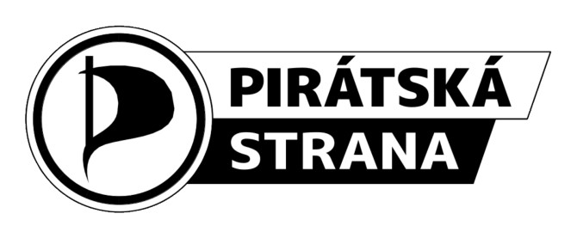

Zadávací list

Smluvní strany uzavírají dohodu za následujících podmínek:

|  |  |
| --- | --- |
| **Zadavatel**: | **Česká pirátská strana**, kontakty:  Jan Novák, jan.novak@pirati.cz, Předseda MS Českobudějovicko |
| **Dodavatel**: | Karel Domín, nar. 24.04.1982, bytem Vojnova 399, 37501 Týn nad Vltavou |
| **Zadaný úkol**: | Hudební produkce, divadelní ples |
| **Smluvní typ**: | Smlouva o dílo |
| **Místo plnění**: | Neznašov |
| **Odměna**: | 1500,-Kč, splatná po akci |

**Termín provedení**: 19-3-2016

Vztah mezi smluvními stranami se dále řídí podmínkami zadavatele zveřejněnými na [<https://www.pirati.cz/rules/ppu>](https://www.pirati.cz/rules/ppu), s nimiž se smluvní strany seznámily a zavazují se je dodržovat. Na důkaz seznámení se s podmínkami a uzavření smlouvy připojují smluvní strany své podpisy:

**Potvrzení Den Za zadavatele**: **Za dodavatele**:

Uzavření smlouvy: __19-03-2016___ ___________________ ___________________

Vyplacení odměny: __19-03-2016___ ___________________ ___________________

Česká pirátská strana • Řehořova 19, 130 00 Praha 3 • IČO 71339698

Web [http://www.pirati.cz](http://www.pirati.cz/) • E-mail info@pirati.cz • Datová schránka b2i4r6j

Transparentní účet 2100048174/2010